

Česká asociace
Sport pro všechny

Komise cvičení a pobytu v přírodě MR ČASPV

Pozvánka na seminář

Jak přežít v přírodě

Seminář je zaměřený na činnosti, které nám usnadní pobyt v přírodě – různé tábornické dovednosti formou her a soutěží. Zároveň je průpravou na soutěž Medvědí stezkou s ohledem na jednotlivé kategorie. Je určen všem zájemcům z řad členů ČASPV a široké veřejnosti, pracovníkům dětských táborů ale i ostatním příznivcům cvičení a pobytu v přírodě, kteří mají zájem o další rozšíření své kvalifikace a prohloubení svých znalosti a doplnění zásobníku her.

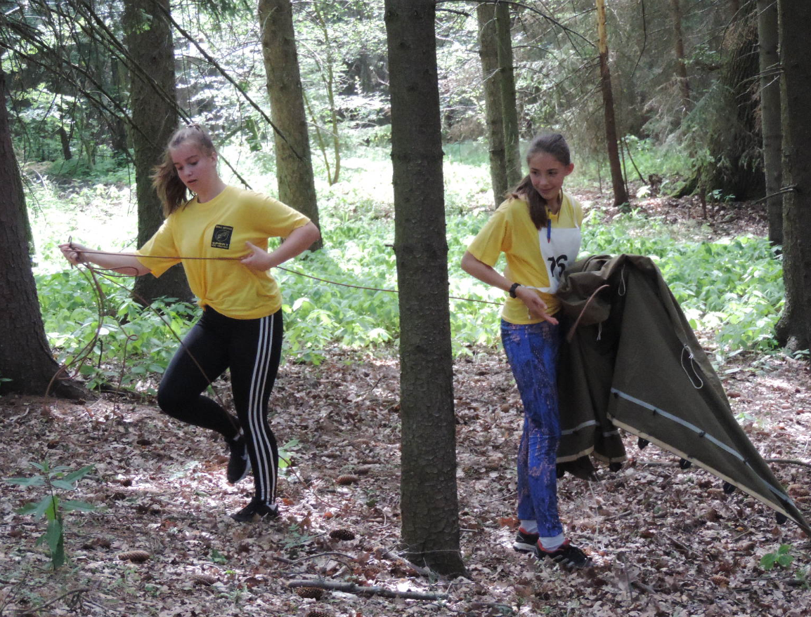
Termín: 13. - 15. října 2023

Vedoucí akce: Ing. Petr Polášek
mobil: 736507501, e-mail: polasek.petr@centrum.cz

Místo: Rekreační středisko Star Line Svor
https://www.starline.cz/rekreacni-stredisko-svor

Prezence: pátek 13. října od 18,00 hod.
Zahájení: pátek 13. října v 19,00 hod.
Ukončení: neděle 15. října do 14,00 hod.

Přihlášky: přihlášení do 29. 9. 2023:
- www.caspv.cz / Kalendář akcí / Přihláška na akci
Přihlášku k vyplnění na akci naleznete na odkazu: https://www.caspv.cz/cz/kalendar-akci/2075-seminar-cviceni-a-pobytu-v-prirode.html (v položce - Přihláška na akci)
- V případě nemožnosti přihlášení uvedeného v prvním bodě použijte formulář přihlášky na straně dvě. Přihlášku pošlete na adresy: polasek.petr@centrum.cz , hanacek@caspv.cz.

Účastnický
poplatek: - 2100 Kč člen ČASPV
- 3150 Kč ostatní
(Člen ČASPV uplatňující výhody členství musí mít zaplacené členské příspěvky ČASPV na rok 2023 nejdéle 30dní před konáním akce)

Účastnický poplatek uhraďte nejpozději do 29. 9. 2023
Číslo účtu: 53437011/0100, variabilní symbol 10050523
Do zprávy pro příjemce nezapomeňte uvést vaše jméno.

Vybavení: sportovní oblečení a obuv do podzimní přírody, dobrá baterka - čelovka, pláštěnka, psací potřeby, členové ČASPV čl. průkaz ČASPV, příp. průkaz instruktora, věci osobní potřeby, hudební nástroj. registrační průkaz ČASPV

Stravování: začíná večeří v pátek, končí obědem v neděli

Ubytování: pokoje v budově vč. lůžkovin

Doprava: individuální (nehrazeno), http://jizdnirady.idnes.cz/vlakyautobusy/spojeni/ , auto, kolo
Informace: Ing. Petr Polášek, Sojovická 643, Lysá nad Labem, 289 22, tel.:736 507 501 polasek.petr@centrum.cz

Ing. Petr Polášek Mgr. Vít Hanáček
vedoucí Komise CPP MR ČASPV vedoucí metodik ČASPV

Seminář - JAK PŘEŽÍT V PŘÍRODĚ
Přihláška na akci
Termín: 13. - 15. října 2023 (RS Star Line Hrachov)
doporučujeme přihlášení na webu ČASPV:
https://www.caspv.cz/cz/kalendar-akci/2075-seminar-cviceni-a-pobytu-v-prirode.html

Jméno a příjmení: | *Člen ČASPV ano / ne
*Odbor SPV: | *Region SPV:
Adresa:  PSČ: | *Kraj SPV:
Adresa:  PSČ: | *Instruktor (odbornost, třída):
E – mail:  Telefon/mobil: | Rok narození: | Datum odeslání přihlášky

Údaje označené * vyplní pouze člen ČASPV

VYPLNĚNÍ ÚDAJŮ a PLATBU ADMINISTRUJTE NEJDÉLE DO do 29. 9. 2023

UPOZORNĚNÍ:

Souhlasím s použitím fotodokumentace z akce, na kterou jsem se přihlásil/a, pro účely publikace těchto fotografií v metodických, propagačních a ostatních materiálech ČASPV. Při nesouhlasu rozhodnutí oznámím pořadateli písemně.

. ČASPV při administraci údajů účastníků postupuje v souladu se zákony:
- Zákon 110/2019 Sb., o ochraně osobních údajů
- Nařízení Evropského parlamentu a Rady EU 2016/679

Storno podmínky: Směrnice ČASPV č. M – 8/1995/10-4

ZRUŠENÍ AKCE

- Pořadatel si vyhrazuje právo při malém počtu přihlášených do stanoveného termínu akci zrušit.
- Rozhodnutí o zrušení akce oznámí pořadatel do 24 hod. od rozhodnutí o zrušení akce přihlášeným účastníkům, nejpozději však 3 dny před plánovaným zahájením.
- V případě zrušení akce pořadatelem dostane účastník platbu zpět v plné výši do 14 dnů od data zrušení akce.
- Zrušení akce přihlášeným účastníkem - storno poplatky.

  - Pokud dojde ke zrušení akce ze strany účastníka z mimořádně závažných důvodů (nemoc, doložená lékařským potvrzením, úmrtí v rodině) bude vrácen účastnický poplatek v plné výši.

4.2 V případě neomluvené neúčasti se poplatek nevrací.
  - Pokud účastník zruší přihlášku z jiných důvodů, než je uvedeno v bodě 4.1 a nezajistí za sebe náhradu, platí následující storno poplatky:

a/ do 14 dnů před zahájením akce 5% z celkové výše poplatku

b/ od 13 do 7 dnů před zahájením akce 30% z celkové výše poplatku

c/ od 6 dnů a méně před zahájením akce 70 % z celkové výše poplatku

